Μητροπόλεως 26-28, (8ος όρ.)

Αθήνα 105 63

Τηλέφωνο: 210 3315621

Φαξ: 210 3315623 – 4

Email: [info@grefis.gr](mailto:info@grefis.gr)

**Νυρεμβέργη - Παραμυθένια Βαυαρία - 6ημ.**

**Με αποκλειστική διαμονή**

**στο πολυτελές Park Plaza 4* sup. στο κάστρο της Νυρεμβέργης,**

**σε περιπατητική απόσταση**

**από τον παλμό των διάσημων Χριστουγεννιάτικων αγορών!**

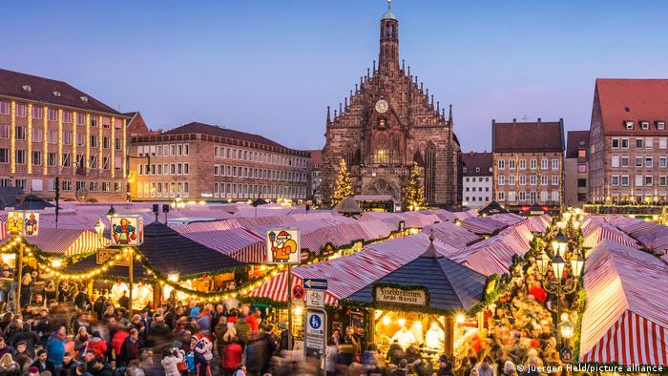

*Μόναχο, Ρότενμπουργκ, Κάστρο Νόισβανσταϊν,*

*Ομπεραμεργκάου, Γκάρμις-Παρτενκίρχεν*

**Αναχωρήσεις: 21, 29 Δεκεμβρίου ’24**

**02 Ιανουαρίου ‘24**

**1η μέρα: ΑΘΗΝΑ - ΜΟΝΑΧΟ - ΝΥΡΕΜΒΕΡΓΗ**

Συγκέντρωση στο αεροδρόμιο και πτήση για το Μόναχο, πόλη της Ομοσπονδιακής Δημοκρατίας της Γερμανίας και πρωτεύουσα του ομόσπονδου κράτους της Βαυαρίας. Άφιξη, επιβίβαση στο πούλμαν και αναχώρηση για τη Νυρεμβέργη. Η λαμπερή Νυρεμβέργη, έχει τη τιμητική της τη περίοδο των εορτών, κτισμένη στην κοιλάδα του ποταμού Pegnitz, με το οχυρωματικό κάστρο Kaiserburg στο ψηλότερο σημείο της πόλης, σας μεταφέρουν στην εποχή του μεσαίωνα. Απολαύστε στον ελεύθερο χρόνο την θέα της πόλης από ψηλά.  Στην περιήγηση της παλιάς πόλης θα δούμε το ιστορικό της κέντρο με τις νεογοτθικές εκκλησίες και τα μεσαιωνικά κτήρια, τις γραφικές πλατείες και τα σιντριβάνια και θα επισκεφθούμε το κτήριο στο οποίο έγινε η περίφημη «Δίκη της Νυρεμβέργης». Μεταφορά και τακτοποίηση στο ξενοδοχείο. Χρόνος ελεύθερος για να περπατήσετε στην παραμυθένια καστρούπολη, απολαμβάνοντας τα παραδοσιακά λουκάνικα και την υπέροχη τοπική μπύρα. Διανυκτέρευση.

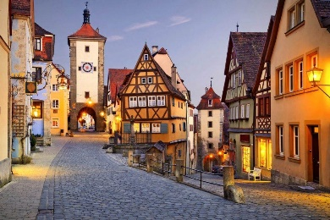

**2η μέρα: ΝΥΡΕΜΒΕΡΓΗ(ελεύθερη μέρα)**

Πρωινό στο ξενοδοχείο. Ημέρα ελεύθερη προκειμένου να απολαύσουμε τη Χριστουγεννιάτικη πόλη της Νυρεμβέργης. Ανακαλύψτε ολόκληρη τη πόλη που παραδίδεται στα ξωτικά των Χριστουγέννων. Κρυμμένα στις σκεπές των σπιτιών περιπαίζουν τους ντόπιους-επισκέπτες με την συνοδεία του παραμυθένιου τραγουδιού “du fröhliche”. Αναγεννησιακά σπίτια απέναντι από μεσαιωνικά κάστρα, επιβλητικοί ναοί, λιθόστρωτα σοκάκια, σιντριβάνια, γραφικές πλατείες. Ζήστε το παλμό στη χριστουγεννιάτικη αγορά με τα εκατοντάδες ξύλινα υπαίθρια σπιτάκια, γευτείτε Βαυαρικές λιχουδιές που συνθέτουν το παραμυθένιο σκηνικό της πόλης. Επιστροφή στο ξενοδοχείο. Διανυκτέρευση.

**3η μέρα: ΝΥΡΕΜΒΕΡΓΗ – ΡΟΤΕΝΜΠΟΥΡΓΚ – ΜΟΝΑΧΟ**

Πρωινό στο ξενοδοχείο. Αναχώρηση για το γραφικό Ρότενμπουργκ Ομπ Ντερ Τάουμπερ το οποίο συγκαταλέγεται στις πολυφωτογραφημένες, παλαιότερες και πιο γραφικές πόλεις στον Ρομαντικό Δρόμο της Νότιας Γερμανίας και αποτελεί έναν προσφιλή τουριστικό προορισμό. Εκεί, στον άπλετο ελεύθερο χρόνο μας θα έχουμε την ευκαιρία να περπατήσουμε σε πανέμορφα πολύχρωμα σοκάκια και να δοκιμάσουμε τα τοπικά βαυαρικά ροφήματα και εδέσματα. Το απόγευμα, άφιξη και τακτοποίηση στο ξενοδοχείο μας στο Μόναχο. Διανυκτέρευση.

**4η μέρα:** **ΜΟΝΑΧΟ (περιήγηση πόλης)**

Πρωινό στο ξενοδοχείο και αμέσως μετά, περιήγηση στα σημαντικότερα αξιοθέατα της πόλης. Θα ξεκινήσουμε από την κεντρική πλατεία Μαριενπλάτς με το Παλαιό Δημαρχείο, το επιβλητικό Νέο Δημαρχείο με τις 43 καμπάνες και τον κίονα της Παναγίας, με το χρυσό άγαλμά της. Θα συνεχίσουμε με την εκκλησία του Αγίου Πέτρου, που είναι και η παλαιότερη εκκλησία του Μονάχου. Ακολουθεί η Τεατινερστράσσε ο περίφημος πεζόδρομος με καταστήματα και το νεοκλασικού ρυθμού κτίριο της Όπερας του Μονάχου. Από εδώ ξεκινά η Μαξιμίλιανστρασε, η ακριβότερη οδός της πόλης, στην οποία υπάρχουν καταστήματα διεθνώς γνωστών εταιριών – όπως οι Gucci, Armani και Bulgari – καθώς και ιδιωτικές γκαλερί έργων τέχνης, καφέ και εστιατόρια. Θα συνεχίσουμε με το Χοφμπροιχάους, μίας από τις γνωστότερες μπυραρίες του Μονάχου, η οποία βρίσκεται στην ιδιοκτησία της Βαυαρικής κυβέρνησης και προχωρώντας θα βρεθούμε στο σπίτι, όπου ο Μότσαρτ το 1780 έγραψε την όπερα της Ιδομενέας. Αργά το απόγευμα μεταφορά και τακτοποίηση στο ξενοδοχείο. Διανυκτέρευση.

**5η μέρα: ΜΟΝΑΧO – ΚΑΣΤΡΟ ΝΟΙΣΒΑΝΣΤΑΙΝ** **(επίσκεψη) – ΟΜΠΕΡΑΜΕΡΓΚΑΟΥ – ΓΚΑΡΜΙΣ ΠΑΡΤΕΝΚΙΡΧΕΝ**

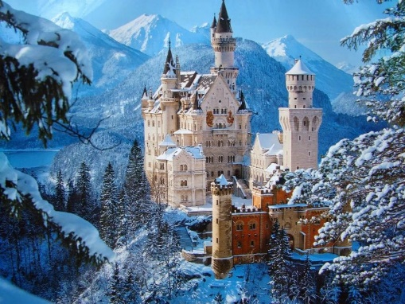Πρωινό στο ξενοδοχείο και ολοήμερη εκδρομή στις Βαυαρικές Άλπεις και στα πανέμορφα χωριά τους. Αρχικά, μέσα από μία φαντασμογορική φυσιολατρική διαδρομή με κωνοφόρα δάση και «καρτ-ποσταλικές» κορυφές, θα επισκεφθούμε ίσως το ωραιότερο κάστρο του κόσμου, το Νόισβανσταϊν (εξωτερική περιήγηση), ένα παλάτι - κάστρο του 19ου αιώνα το οποίο βρίσκεται σε λόφο πάνω από το χωριό Σβάνγκαου κοντά στο Φύσεν, στην νοτιοδυτική Βαυαρία, ανάμεσα στις κορφές των Άλπεων και είναι πραγματικά σαν να βγήκε από παραμύθι. Στη συνέχεια θα επισκεφθούμε το παραμυθένιο Ομπεραμεργκάου που βρίσκεται στους πρόποδες των βαυαρικών Άλπεων! Φημισμένο για τα περίτεχνες ζωγραφιές που στολίζουν τα σπιτάκια των ντόπιων με ιστορίες από τοπικούς μύθους, από θρησκευτικές παραδόσεις, αλλά και παραμύθια! Τέλος, θα επισκεφθούμε το πανέμορφο Γκάρμις-Παρτενκίρχεν που βρίσκεται στα σύνορα με την Αυστρία, στους πρόποδες της ψηλότερης κορυφής των γερμανικών Άλπεων. Επιστροφή αργά το απόγευμα στο ξενοδοχείο μας στο Μόναχο. Διανυκτέρευση/

**6η μέρα: ΜΟΝΑΧΟ-ΑΘΗΝΑ**

Πρωινό στο ξενοδοχείο. Χρόνος ελεύθερος μέχρι την ώρα που θα μεταφερθούμε στο αεροδρόμιο για την πτήση μας. Επιστροφή στην Αθήνα.

**Αναχώρηση: 21 Δεκεμβρίου ‘24**

**Early Booking**

**Τιμή κατ’ άτομο σε δίκλινο 725€ 775€**

**Τιμή σε μονόκλινο 975€ 1025€**

**Παιδική σε τρίκλινο (έως 12 ετών) 695€ 745€**

**Φόροι αεροδρομίων & ξενοδοχείων 225€ 225€**

**Αναχώρηση: 29 Δεκεμβρίου ‘24**

**Early Booking**

**Τιμή κατ’ άτομο σε δίκλινο 745€ 795€**

**Τιμή σε μονόκλινο 995€ 1045€**

**Παιδική σε τρίκλινο (έως 12 ετών) 715€ 765€**

**Φόροι αεροδρομίων & ξενοδοχείων 225€ 225€**

**Αναχώρηση: 02 Ιανουαρίου ‘25**

**Early Booking**

**Τιμή κατ’ άτομο σε δίκλινο 695€ 745€**

**Τιμή σε μονόκλινο 945€ 995€**

**Παιδική σε τρίκλινο (έως 12 ετών) 665€ 715€**

**Φόροι αεροδρομίων & ξενοδοχείων 225€ 225€**

**Περιλαμβάνονται:**

* Αεροπορικά εισιτήρια οικονομικής θέσης Αθήνα-Μόναχο-Αθήνα με την Sky Express.
* **Διαμονή σε επιλεγμένα κεντρικά εξαιρετικά ξενοδοχεία 4*:**

**(Hotel Holiday Inn Munich City Center 4* στο Μόναχο & Hotel Park Plaza 4* στη Νυρεμβέργη) ή παρόμοια.**

* Πρωινό καθημερινά.
* Εκδρομές, περιηγήσεις, ξεναγήσεις, όπως αναφέρονται στο αναλυτικό πρόγραμμα της εκδρομής.
* Έμπειρος Αρχηγός - Συνοδός του γραφείου μας.
* Πολυτελές κλιματιζόμενο πούλμαν του γραφείου μας για τις μεταφορές και μετακινήσεις σύμφωνα με το πρόγραμμα.
* Ασφάλεια αστικής/επαγγελματικής ευθύνης.
* Μια βαλίτσα 20 κιλά.
* Μια χειραποσκευή 8 κιλά.
* Φ.Π.Α.

**Δεν περιλαμβάνονται:**

* Φόροι αεροδρομίων & ξενοδοχείων (225€).
* Είσοδοι σε μουσεία, αρχαιολογικούς χώρους, θεάματα και γενικά όπου απαιτείται.
* Ό,τι ρητά αναφέρεται ως προαιρετικό ή προτεινόμενο.
* Προαιρετική ενισχυμένη ασφάλεια Covid (20€).
* Checkpoints (25€).

**Σημειώσεις:**

* Οι ξεναγήσεις, εκδρομές, περιηγήσεις είναι ενδεικτικές και υπάρχει περίπτωση  να αλλάξει η σειρά που θα πραγματοποιηθούν.
* Αναχωρήσεις από όλη την Ελλάδα: Πτήσεις εσωτερικού για Αθήνα από/προς Θεσσαλονίκη, Ηράκλειο, Χανιά, Ρόδο, Ιωάννινα, Κέρκυρα, Αλεξανδρούπολη από 120€ επιπλέον χρέωση.
* H παιδική τιμή αφορά παιδί μέχρι 12 ετών, σε τρίκλινο δωμάτιο, με 2 ενήλικες.
* Με τη κατάθεση της προκαταβολής και τη γραπτή επιβεβαίωση της συμμετοχή σας στο ταξίδι, συμφωνείτε αυτόματα με τους [όρους συμμετοχής](https://www.grefis.gr/wp-content/uploads/2023/03/%CE%9F%CE%A1%CE%9F%CE%99-%CE%A3%CE%A5%CE%9C%CE%9C%CE%95%CE%A4%CE%9F%CE%A7%CE%97%CE%A3.pdf).
* **Το Early booking ισχύει για περιορισμένο αριθμό θέσεων (10 με 15 πρώτες συμμετοχές).**

|  |
| --- |
| Δύο καμπάνες με κορδέλα**A close-up of a logo  Description automatically generated Πτήσεις SKYEXPRESS**  **Αναχώρηση:  GQ 870 Αθήνα – Μόναχο     10.20 - 11.55      Επιστροφή:    GQ 871 Μόναχο – Αθήνα     12.55 - 16:30** |